Jueves
15
de Abril

Segundo de Primaria
Conocimiento del Medio

Así se divertía mi familia

Aprendizaje esperado: Describe cambios y permanencias en los juegos, las actividades recreativas y los sitios donde se realizan.

Énfasis: Reconoce las actividades recreativas que realizaban antes las personas del lugar donde viven.

¿Qué vamos a aprender?

Reconocerás las actividades recreativas que realizabas antes del lugar donde vives.

¿Qué hacemos?

En sesiones anteriores, has visto que las actividades recreativas son divertidas y te gustan mucho, también son diferentes de acuerdo al lugar donde vivimos.

Crees que, ¿Siempre han sido las mismas actividades recreativas?

Vamos a investigar e iniciemos conociendo, ¿Cómo se divertían tus familiares cuando eran niños?

Es importante saber más de cómo jugaba tú familia en su infancia, seguramente te encontrarás con diversas sorpresas.

Precisamente en la sesión del día de hoy vas a conocer cuáles eran las actividades recreativas de algunas personas cuando eran niños, porque les gustaban y donde las realizaban.

Las actividades del día de hoy te permitirán contar con información para que puedas realizar las actividades de la página 128 de su libro de Conocimiento del medio.

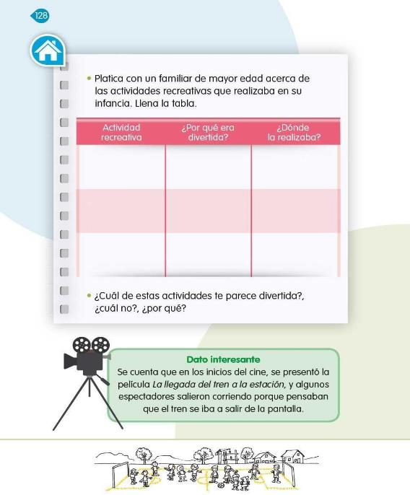
https://libros.conaliteg.gob.mx/P2COA.htm?#page/128

Ya tienes listo tú libro de Conocimiento del medio de segundo grado.

Para saber cómo se divertían en la infancia las personas puedes revisar algunos libros o quizás consultar algunas revistas, que tengas en casa.

También otra forma de saberlo y contar con esa información, es entrevistar o conversar con las personas mayores de tú familia.

Recuerda como ya viste en sesiones anteriores, las actividades recreativas son aquellas con las que puedes divertirte y entretenerte, lo puedes volver a revisar en la página 125 de su libro de Conocimiento del medio en “Mis nuevas palabras”.
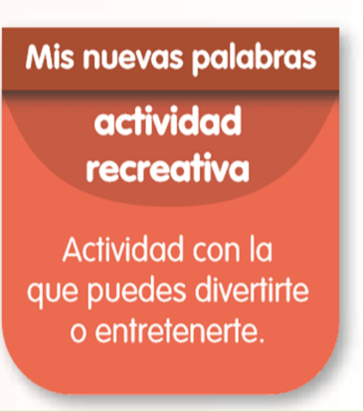
https://libros.conaliteg.gob.mx/P2COA.htm?#page/125

Ahora pon atención, ser te explicará lo que harás y necesitarás de la ayuda de todas y todos los integrantes de tú familia para realizarlo.

Puedes elaborar un organizador gráfico que te va a permitir registrar, de manera ordenada, la información que te dieron tus familiares.

Para ello, se tienen tres preguntas:

      - ¿Qué actividad recreativa realizaban cuando eran niñas o niños?
      - ¿Por qué era divertida?
      - ¿Dónde la realizaban?

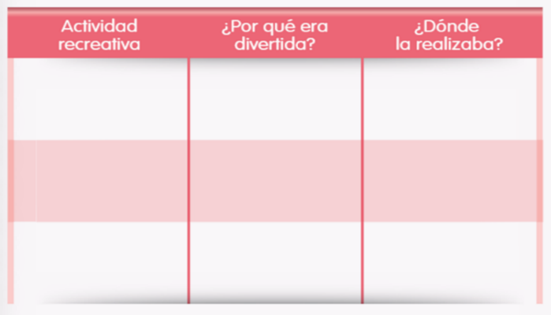

Lee con atención lo que te brinda la Señora Irene, cuenta las actividades que realizaba cuando era pequeña, pongan mucha atención.
Hola niñas y niños, es un gusto saludarlos y compartirles las actividades que recuerdo que hacía cuando era niña. Tengo recuerdos bonitos, porque éramos una familia grande de 8 hermanas, que jugábamos a “la comidita”. Mi mamá nos compraba muchos trastes de barro y anafre de juguete. Imaginábamos que teníamos grandes fiestas, la comida la hacíamos con lodo o plastilina y pedacitos de papel. Me gustaba mucho.

¡Qué divertido hacer comidita con lodo y jugar con tantas hermanas, seguro la pasaban muy bien!

Ya vez no solo tú hacías la comidita con lodo con tus amigas y amigos.

Por ejemplo: Gloria jugaba con sus hermanos, hasta recuerda que su mamá les compraba un poquito de masa y hacían tortillitas.

La señora Irene se refirió al juego de “la comidita” como uno de los que más le gustaba, así que de acuerdo a sus respuestas vas a contestar lo que se te solicita en el libro de texto.

Escribe el juego de la comidita como la actividad recreativa y contesta las otras preguntas.

Pon atención. Vas a leer lo que te comenta un Señor en la Ciudad de México.

Andar en bicicleta.

“Muy buen día, niñas y niños, quiero compartirles un recuerdo bonito de mi infancia. Cuando era niño me gustaba andar en bicicleta porque tenía poco de haber aprendido a utilizarla. La particularidad de mi bicicleta es que para frenar era necesario hacer los pedales hacia atrás, lo que ocasionaba que al frenar patinara. Además, hacía la suerte de caballito que es levantar la rueda de adelante cuando va en marcha. Era divertido, porque cuando lo hacía imaginaba que andaba en una motocicleta. Esta actividad la hacía en las calles alrededor del mercado en donde mi papá tenía un local.”

¡Wow! que trucos tan increíbles en la bicicleta, tú que tal eres con la bicicleta.

Gloria comenta: Yo apenas estoy aprendiendo con la ayuda de uno de mis hermanos. Él me acompaña algunas tardes después de clases al parque, nos la pasamos divertidos juntos.

Escribe en la tabla sobre “andar en bicicleta” como la actividad recreativa y contesta las otras preguntas.
Ahora leerás otro escrito donde nos hablan de su infancia en un lugar de Puebla.

Visita a las barrancas.

“Para mí es un gusto saludarles el día de hoy a todas las niñas y todos los niños de segundo grado. Quiero relatarles que cuando era pequeño en tiempos de agua me gustaba ir a las Barrancas que están cerca de mi pueblo, porque había bajadas de agua; se colocaba un lazo para que las personas pudieran pasar, aunque los animales no podían. Me gustaba mucho ir a escuchar el canto de las ranas, porque eran bastantes y eso solamente lo podía escuchar cuando era época de lluvias”.

Escribe sobre “Visita a las barrancas” como la actividad recreativa y contesta las otras preguntas.

¡Uno más, uno más!

Lee este escrito que nos han mandado desde el estado de Michoacán.

Nadar en el arroyo.

“Cuando era niño lo que más me gustaba era ir a bañarme y echar clavados en el arroyo que atravesaba mi pueblo, me gustaba jugar, sentir el agua fresca y estar con mis compañeros de clase; además que el arroyo estaba cerca de la escuela a la que yo iba. También tenía un perro con el que iba al cerro a cazar conejos”.

¡El agua es lo más rico que hay!

¡Cuántos lugares para divertirse tenían los adultos! ahora ya sabes que ellos también jugaban y lo hacían en diferentes lugares.

Después de la presentación de cada escrito la tabla quedaría con la siguiente información:
Actividad  recreativa | ¿Por qué era divertida? | ¿Dónde la realizaba?
La comidita. | Porque jugaba con sus hermanas. | En el patio de su casa.
Andar en bicicleta. | Porque se imaginaba que era una motocicleta. | En las calles del entorno al trabajo de su papá.
Ir a las barrancas en época de lluvia. | Escuchaba el canto de las ranas. | En las barrancas.
Nadar en el arroyo. | Porque nadaba, jugaba con sus amigos y se echaba clavados. | En el arroyo.

Que bonitas actividades recreativas nos han contado estas personas, ¡No crees! No te dieron ganas de visitar esos lugares.

Hay niños que de pequeños los llevaban al cine con sus hermanos, eso se hace desde hace mucho tiempo.

Quizá ahora con el paso del tiempo hacemos cosas que nos parecen muy familiares, pero como dato curioso quisiera comentarles que, al principio, cuando inventaron el cine, y se convirtió en una actividad recreativa, la gente cuando vio las primeras imágenes llegó a asustarse.

Cuentan que esto pasó con la película La llegada del tren a la estación, fue tal el susto que algunos espectadores salieron corriendo, porque pensaban que el tren se iba a salir de la pantalla.

Observa las imágenes.

- La llegada del tren a la estación.
https://moreliafilmfest.com/trenes-en-el-cine-cinco-peliculas-representativas/
¿Sentiste miedo al ver esa enorme máquina?

Comenta con tu familia la impresión que tuviste al ver estas imágenes.

El Reto de Hoy:

Entrevista o conversa con tus familiares de mayor edad, quizás encuentres más sorpresas y conozcas formas distintas de divertirte.

En la sesión de hoy has aprendido que:

- Los adultos tienen mucho que contarnos de cómo eran las actividades recreativas en su infancia.
- Las actividades recreativas son diferentes y dependen del lugar en donde se vive.
- Con el paso del tiempo algunas de las actividades recreativas se siguen realizando, pero con algunos cambios.

Si te es posible consulta otros libros y comenta el tema de hoy con tu familia.

¡Buen trabajo!

Gracias por tu esfuerzo.

Para saber más:
Lecturas

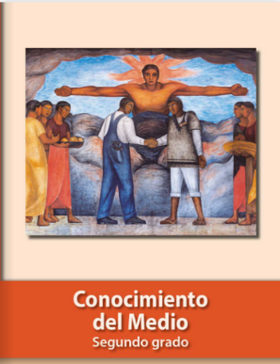
https://libros.conaliteg.gob.mx/P2COA.htm

